TRƯỜNG ĐẠI HỌC CÔNG NGHỆ SÀI GÒN

Khoa Công Nghệ Thông Tin

---------🙧🕮🙥---------



**XÂY DỰNG PHẦN MỀM WEB**

**Đề tài:**

**Xây dựng Website Bán Giày ReactJS và Laravel**

**Địa chỉ website:** <http://nguyenti002.x10.mx/>

**Địa chỉ Github:** <https://github.com/joker200-0/lavarel>

**Người hướng dẫn: ThS.Trần Văn Hùng**

**Nhóm: 4**

1. **Nguyễn Đặng Tín_DH51805764**
2. **Nguyễn Phú Thuận_DH51901080**
3. **Đỗ Bảo Đại_** **DH51901753**

**Lớp: D19_TH01**

**THÀNH PHỐ HỒ CHÍ MINH – NĂM 2023**

***LỜI CẢM ƠN***

***🖎🕮✍***

*Nhóm em có đôi lời muốn gửi đến thầy là giảng viên hướng dẫn môn Xây dựng phần mềm web. Trong quá trình học tập và nghiên cứu để tích lũy thêm kiến thức, nhóm em đã nhận được rất nhiều sự quan tâm cũng như sự hỗ trợ giảng dạy kiến thức từ thầy, để có thể hoàn thành tốt bài báo cáo này. Vì vậy, nhóm em xin gửi lời cảm ơn chân thành đến thầy.*

*Nhờ sự hỗ trợ kiến thức từ thầy nên bài báo cáo đã hoàn thành theo đúng tiến độ của nhóm cũng như tiến độ của thầy đề ra, nhưng trong quá trình làm nhóm vẫn còn nhiều thiếu sót, còn nhiều vấn đề khó khăn của nhóm trong cách trình bày hay trong quá trình làm báo cáo, vì thế nhóm em rất mong nhận được sự thông cảm từ thầy và cũng mong muốn được nhận được sự đóng góp ý kiến, phân tích của thầy để có thể hoàn thiện hơn cho các bài báo cáo sau này.*

*Cuối cùng nhóm em xin một lần nữa gửi lời cảm ơn chân thành và kích chúc thầy nhiều sức khỏe.*

***Mục lục***

I. GIỚI THIỆU CÔNG NGHỆ 2

II. ĐỀ TÀI ĐÃ CHỌN 5

III. CHỨC NĂNG DỰ KIẾN KHI HOÀN THÀNH 6

IV. CƠ SỞ DỮ LIỆU 6

V. KẾT QUẢ ĐẠT ĐƯỢC 8

VI. HƯỚNG DẪN CÀI ĐẶT VÀ SỬ DỤNG 10

VII. TÀI LIỆU THAM KHẢO 35

VIII. ĐÓNG GÓP CỦA CÁC THÀNH VIÊN TRONG NHÓM 36

1. **GIỚI THIỆU CÔNG NGHỆ**

**_Framework Laravel**

* **Laravel là một PHP framework, có mã nguồn mở và miễn phí, được xây dựng nhằm hỗ trợ phát triển các phần mềm, ứng dụng, theo kiến trúc MVC.**Hiện nay, Laravel đang là PHP framework phổ biến nhất và tốt nhất. Vậy những lý do khiến Laravel được biết đến rộng rãi là gì?

Những lý do khiến Laravel trở nên rộng rãi:

* Cú pháp dễ hiểu – rõ ràng
* Hệ thống đóng gói modular và quản lý gói phụ thuộc
* Nhiều cách khác nhau để truy cập vào các cơ sở dữ liệu quan hệ
* Nhiều tiện ích khác nhau hỗ trợ việc triển khai vào bảo trì ứng dụng.

**_Framework là gì? PHP Framework là gì?**

**Framework chính là một thư viện với các tài nguyên có sẵn cho từng lĩnh vực để lập trình viên sử dụng thay vì phải tự thiết kế**. Có Framework, lập trình viên chỉ tìm hiểu và khai thác những tài nguyên đó, gắn kết chúng lại với nhau và hoàn chỉnh sản phẩm của mình. Đối với lập trình viên trong mỗi một lĩnh vực, họ cần phải xây dựng các lớp chương trình để xây dựng nên những phần mềm, ứng dụng thành phẩm.

**PHP framework**là thư viện làm cho sự phát triển của những ứng dụng web viết bằng ngôn ngữ PHP trở nên trôi chảy hơn. Bằng cách cung cấp 1 cấu trúc cơ bản để xây dựng những ứng dụng đó. Hay nói cách khác, PHP framework giúp bạn thúc đẩy nhanh chóng quá trình phát triển ứng dụng. Giúp bạn tiết kiệm được thời gian, tăng sự ổn định cho ứng dụng. Giảm thiểu số lần phải viết lại code cho lập trình viên.

### ****_Mô hình MVC là gì?****

**MVC (Model-View-Controller)** là mẫu kiến trúc phần mềm trên máy tính nhằm mục đích tạo lập giao diện cho người dùng. Theo đó, hệ thống MVC được chia thành ba phần có khả năng tương tác với nhau và tách biệt các nguyên tắc nghiệp vụ với giao diện người dùng.

Ba thánh phần ấy bao gồm:

* **Controller**: Giữ nhiệm vụ nhận điều hướng các yêu cầu từ người dùng và gọi đúng những phương thức xử lý chúng.
* **Model**: Là thành phần chứa tất cả các nghiệp vụ logic, phương thức xử lý, truy xuất database, đối tượng mô tả dữ liệu như các Class, hàm xử lý…
* **View**: Đảm nhận việc hiển thị thông tin, tương tác với người dùng, nơi chứa tất cả các đối tượng GUI như textbox, images…

Bằng cách này, thông tin nội hàm được xử lý tách biệt với phần thông tin xuất hiện trong giao diện người dùng. Bảo đảm các nguyên tắc nghề nghiệp của lập trình viên.

**_Lịch sử phát triển của Laravel**

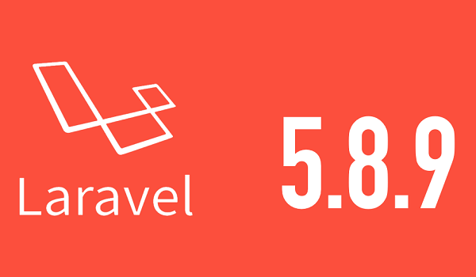

Phiên bản đầu tiên của**Laravel** được Taylor Otwell tạo ra vào tháng 6 năm 2011 như một giải pháp thay thế cho **CodeIgniter**. Với framework này, lập trình viên được hỗ trợ nhiều tính năng mới mẻ, hiệu quả và dễ thực hiện hơn. Cho đến nay, Laravel đã được phát triển đến phiên bản 5.8 với nhiều cải tiến mới mẻ hơn.

**_Ưu điểm và nhược điểm của Laravel**

**Sử dụng các tính năng mới nhất của PHP**

Sử dụng Laravel 5 giúp các lập trình viên tiếp cận những tính năng mới nhất mà PHP cung cấp, nhất là đối với Namespaces, Interfaces, Overloading, Anonymous functions và Shorter array syntax.

**Nguồn tài nguyên vô cùng lớn và sẵn có**

Nguồn tài nguyên của**Laravel**rất thân thiện với các lập trình viên với đa dạng tài liệu khác nhau để tham khảo. Các phiên bản được phát hành đều có nguồn tài liệu phù hợp với ứng dụng của mình.

**Tích hợp với dịch vụ mail**

Lavarel là framework được trang bị API sạch trên thư viện **SwiftMailer**, do đó, bạn có thể gửi thư qua các dịch vụ dựa trên nền tảng đám mây hoặc local.

**Tốc độ xử lý nhanh**

Laravel hỗ trợ hiệu quả cho việc tạo lập website hay các dự án lớn trong thời gian ngắn. Vì vậy, nó được các công ty công nghệ và lập trình viên sử dụng rộng rãi để phát triển các sản phẩm của họ.

**Dễ sử dụng**

**Laravel**được đón nhận và trở nên sử dụng phổ biến vì nó rất d sử dụng. Thường chỉ mất vài giờ, bạn có thể bắt đầu thực hiện một dự án nhỏ với vốn [kiến thức](https://wiki.matbao.net/kien-thuc/) cơ bản nhất về lập trình với PHP.

**Tính bảo mật cao**

Laravel cung cấp sẵn cho người dùng các tính năng bảo mật mạnh mẽ để người dùng hoàn toàn tập trung vào việc phát triển sản phẩm của mình:

* Sử dụng PDO để chống lại tấn công SQL Injection.
* Sử dụng một field token ẩn để chống lại tấn công kiểu CSRF.

Mặc định đều được Laravel escape các biến được đưa ra view mặc định, do đó có thể tránh được tấn công XSS.

***Nhược điểm của Laravel là gì?***

So với các PHP framework khác, Laravel bộc lộ khá ít nhược điểm. Vấn đề lớn nhất có thể kể đến của framework này là thiếu sự liên kết giữa các phiên bản, nếu cố cập nhật code, có thể khiến cho ứng dụng bị gián đoạn hoặc phá vỡ.

Bên cạnh đó, Lavarel cũng quá nặng cho ứng dụng di động, khiến việc tải trang trở nên chậm chạp.

**_Những tính năng hữu ích của Laravel**

Những tính năng tuyệt vời có thể kể đến của Laravel là:

* ***Composer***: sử dụng để nâng cấp, cài đặt…
* **Eloquent ORM**:  thao tác với cú pháp đẹp mắt và đơn giản.
* **Restful API**: hỗ trợ biến Laravel thành một web service API.
* **Artisan**: cung cấp các lệnh cần thiết để phát triển ứng dụng.
* **View**: giúp code sạch sẽ hơn rất nhiều.
* **Migrations**: hỗ trợ tạo các trường trong cơ sở dữ liệu, thêm các cột trong bảng, tạo mối quan hệ giữa các bảng, hỗ trợ quản lý cơ sở dữ liệu.
* **Authentication**: cung cấp sẵn các tính năng đăng nhập, đăng ký, quên mật khẩu…
* **Unit Testing**: hỗ trợ [test](https://wiki.matbao.net/test/) lỗi để sửa chữa.

## **_Hướng dẫn cài đặt Laravel**

Thao tác cài đặt Laravel không quá phức tạp. Các bạn có thể tham khảo chi tiết bên dưới đây:

**Yêu cầu hệ thống để cài đặt Laravel**

Để có thể cài Laravel, bạn phải đáp ứng được các yêu cầu bắt buộc sau:

* **PHP >= 5.5.9**
* **OpenSSL PHP Extension**
* **PDO PHP Extension**
* **Mbstring PHP Extension**
* **Tokenizer PHP Extension**

Đối với Windows: sử dụng phần mềm tạo **Webserver** trên Windows như **Openserver, Wamp, Xampp, Ampps…**

### _Cài đặt Laravel

### Thông qua Laravel Installer

### Bạn mở **Terminal** (CMD hoặc Git Bash), gõ dòng lệnh sau: “composer global require “laravel/installer””.

Đối với **Windows**, đường dẫn là “%appdata%Composervendorbin”.

Đối với **macOS và**[**Linux**](https://wiki.matbao.net/kb/linux-la-gi-tong-hop-moi-kien-thuc-ve-he-dieu-hanh-linux/), đường dẫn là “~/.composer/vendor/bin”.

Sau khi cài đặt xong, bạn di chuyển vào thư mục **htdocs** của XAMPP. Sau đó mở cửa sổ lệnh (đối với windows thì nhấp Shift + chuột phải và chọnCommand Window Herehoặc Git Bash Here) và gõ: “laravel new [*blog*](https://wiki.matbao.net/blog/)”.

Trong đó blog chính là tên thư mục**laravel project**của bạn. Vậy là chúng ta đã cài đặt xong Laravel rồi đấy.

Thông qua Composer

Di chuyển thẳng vào thư mục htdocs của XAMPP, tại đây mở cửa sổ lệnh và gõ “composer create-project –prefer-dist laravel/laravel blog”

Trong đó blog chính là tên thư mục laravel project của bạn.

Sử dụng framework Laravel

Sau khi cài đặt hoàn tất, mở **WebServer** của bạn lên, đến thư mục public trong thư mục Laravel project hoặc từ thư mục Laravel project, gõ lệnh: “php artisan serve”.

Khi đó trên màn hình console xuất hiện thông báo: ”Laravel development [*server*](https://www.matbao.net/cloud-server-linux.html) started on http://localhost:8000/”.

Vào trình duyệt gõ: http://localhost:8000.

Như vậy là bạn đã có thể bắt đâu sử dụng Laravel!

## **­_ReactJS là gì?**

[ReactJS](https://reactjs.org/) là một opensource được phát triển bởi Facebook, ra mắt vào năm 2013, bản thân nó là một thư viện Javascript được dùng để để xây dựng các tương tác với các thành phần trên website. Một trong những điểm nổi bật nhất của ReactJS đó là việc render dữ liệu không chỉ thực hiện được trên tầng Server mà còn ở dưới Client nữa.

**_Tại sao các JavaScript developer lại sử dụng ReactJS?**

ReactJS là một thư viện JavaScript chuyên giúp các nhà phát triển xây dựng giao diện người dùng hay UI. Trong lập trình ứng dụng front-end, lập trình viên thường sẽ phải làm việc chính trên 2 thành phần sau: UI và xử lý tương tác của người dùng. UI là tập hợp những thành phần mà bạn nhìn thấy được trên bất kỳ một ứng dụng nào, ví dụ có thể kể đến bao gồm: menu, thanh tìm kiếm, những nút nhấn, card,… Giả sử bạn đang lập trình một website thương mại điện tử, sau khi người dùng chọn được sản phẩm ưng ý rồi và nhấn vào nút “Thêm vào giỏ hàng”, thì việc tiếp theo mà bạn phải làm đó là thêm sản phẩm được chọn vào giỏ hàng và hiển thị lại sản phẩm đó khi user vào xem => xử lý tương tác.

Trước khi có ReactJS, lập trình viên thường gặp rất nhiều khó khăn trong việc sử dụng “vanilla JavaScript”(JavaScript thuần) và JQuery để xây dựng UI. Điều đó đồng nghĩa với việc quá trình phát triển ứng dụng sẽ lâu hơn và xuất hiện nhiều bug, rủi ro hơn. Vì vậy vào năm 2011, Jordan Walke – một nhân viên của Facebook đã khởi tạo ReactJS với mục đích chính là cải thiện quá trình phát triển UI.

Hơn nữa, để tăng tốc quá trình phát triển và giảm thiểu những rủi ro có thể xảy ra trong khi coding, React còn cung cấp cho chúng ta khả năng Reusable Code (tái sử dụng code) bằng cách đưa ra 2 khái niệm quan trọng bao gồm:

+JSX.

+Virtual DOM.

Để hiểu rõ hơn về ReactJS và tại sao bạn nên sử dụng nó, chúng ta cùng nhau tìm hiểu 2 khái niệm trên để xem chúng thực sự làm việc như thế nào.

**_Ưu điểm của ReactJS**

Ngoài việc hỗ trợ xây dựng giao diện nhanh, hạn chế lỗi trong quá trình code, cải thiện performance website thì những tính năng đặc biệt dưới đây có thể là lý do khiến bạn “chốt sale” với ReactJS và bắt đầu tìm hiểu nó từ bây giờ:

Phù hợp với đa dạng thể loại website: ReactJS khiến cho việc khởi tạo website dễ dàng hơn bởi vì bạn không cần phải code nhiều như khi tạo trang web thuần chỉ dùng JavaScript, HTML và nó đã cung cấp cho bạn đủ loại “đồ chơi” để bạn có thể dùng cho nhiều trường hợp.

Tái sử dụng các Component: Nếu bạn xây dựng các Component đủ tốt, đủ flexible để có thể thoả các “yêu cầu” của nhiều dự án khác nhau, bạn chỉ tốn thời gian xây dựng ban đầu và sử dụng lại hầu như toàn bộ ở các dự án sau. Không chỉ riêng mỗi ReactJS mà các framework hiện nay cũng đều cho phép chúng ta thực hiện điều đó, ví dụ Flutter chẳng hạn.

Có thể sử dụng cho cả Mobile application: Hầu hết chúng ta đều biết rằng ReactJS được sử dụng cho việc lập trình website, nhưng thực chất nó được sinh ra không chỉ làm mỗi đều đó. Nếu bạn cần phát triển thêm ứng dụng Mobile, thì hãy sử dụng thêm React Native – một framework khác được phát triển cũng chính Facebook, bạn có thể dễ dàng “chia sẻ” các Component hoặc sử dung lại các Business Logic trong ứng dụng.

Thân thiện với SEO: SEO là một phần không thể thiếu để đưa thông tin website của bạn lên top đầu tìm kiếm của Google. Bản chất ReactJS là một thư viện JavaScript, Google Search Engine hiện nay đã crawl và index được code JavaScript, tuy nhiên bạn cũng cần thêm một vài thư viện khác để hỗ trợ điều này nhé!

Debug dễ dàng: Facebook đã phát hành 1 Chrome extension dùng trong việc debug trong quá trình phát triển ứng dụng. Điều đó giúp tăng tốc quá trình release sản phẩm cung như quá trình coding của bạn.

Công cụ phát triển web hot nhất hiện nay: Nếu bạn nhìn vào số liệu thống kê từ [Google Trend](https://trends.google.com/trends/explore?geo=VN&q=reactjs,%2Fm%2F0j45p7w,VueJS) ở Việt Nam ở hình bên dưới, dạo lướt qua các trang tuyển dụng hàng đầu ở Việt Nam như Topdev, Itviec, v.v bạn sẽ thấy số lượng tuyển dụng cho vị trí React Developer là cực kỳ lớn cùng với mức lương vô cùng hấp dẫn và độ phổ biến hiện tại của ReactJS trên thị trường Việt Nam là như thế nào.

1. **ĐỀ TÀI ĐÃ CHỌN**

* Đề tài mà nhóm chọn là thiết kế **website bán Giày**,website bán hàng gồm nhiều danh mục hàng như giày nam và nữ và đủ loại các mặt hàng giày có trên thị trường hiện nay. Nhóm chọn đề tài nhầm giúp người tiêu dùng có một trang web mua hàng online thuận tiện, người mua có thể lựa chọn sản phẩm mà mình muốn mua, giúp tiết kiệm thời gian cho người mua hàng.
* **Website bán Giày** mà nhóm thực hiện sẽ vừa là một trang web bán hàng thân thiện vừa là một trang web sẽ cung cấp cho người mua hàng thêm nhiều thông tin về sản phẩm, cũng như góp phần làm cho người mua hàng có thêm một trang web để mua hàng để có thể lựa chọn khi có nhu cầu mua sắm. Nhóm cũng mong muốn khi người mua hàng có nhu cầu mua sắm các thiết bị thì website bán hàng online của nhóm sẽ là một trong các trang web được người dùng lựa chọn và tin dùng.

1. **CHỨC NĂNG DỰ KIẾN KHI HOÀN THÀNH**
2. **Phần Admin**

* Chức năng Quản lý đơn hàng.
* Chức năng Quản lý sản phẩm.
* Chức năng Quản lý danh mục.

1. **Phần User**

* Trang hiển thị danh sách các sản phẩm.
* Trang chi tiết sản phẩm.
* Trang liên hệ.
* Trang giới thiệu.
* Chức năng tra cứu đơn hàng: tra cứu theo mã đơn hàng.
* Chức năng giỏ hàng.
* Chức thanh toán - đặt hàng.
* Chức năng tìm kiếm.

1. **CƠ SỞ DỮ LIỆU**

* **Bảng cart:**

CART(**id**,user_id,product_id,product_qty,created_at,update_at).

* **Bảng categories:**

CATEGORIES(**id**,meta_title,meta_keyword,meta_descrip,slug,name,description,status,created_at,update_at).

* **Bảng migrations:**

MIGRATIONS(**id,** migrations,batch).

* **Bảng orderitems:**

ORDERITEMS(**id**,order_id,product_id,qty,price,created_at,update_at)

* **Bảng product:**

Product(**id**,meta_title,catelogy_id,meta_keyword,meta_descrip, slug,description,name,selling_price,brand,original_price,image,qty,

feature,popular,status,created_at,update_at).

* **Bảng order:**

Order(**id**, user_id, firstname, lastname, phone, email, address, city, state, zipcode, payment_id, payment_mode, tracking_no, status, remark, created_at, updated_at).

* **Bảng user:**

User(**id**,name,email,email_verified_at,password,remember_token,

role_as,created_at,update_at).

* **Bảng personal_access_tokens:**

personal_access_tokens(**id**, tokenable_type, tokenable_id, name, token, abilities, last_used_at, created_at, updated_at)

* **Sơ đồ ERD:**

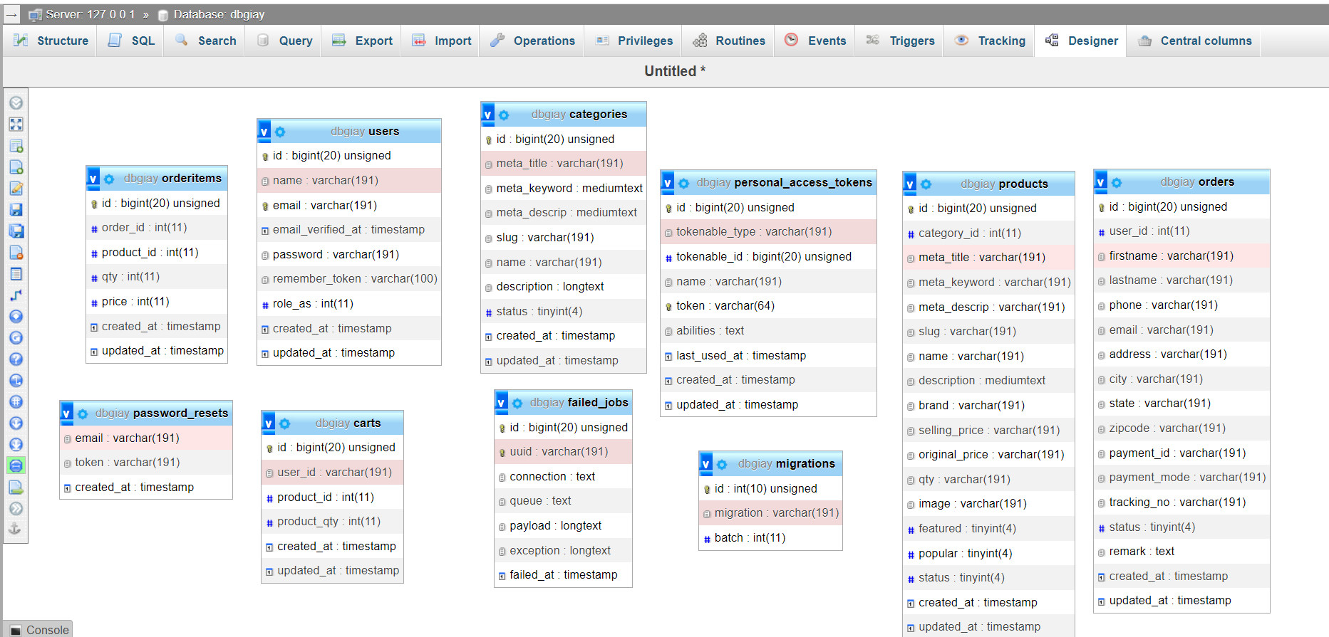

1. **KẾT QUẢ ĐẠT ĐƯỢC**
2. **Phần Admin**

* ***Chức năng Quản lý đơn hàng***
* Đơn hàng chưa xác nhận: hiển thị các đơn hàng đang chờ xác nhận để giao hàng.
* Đơn hàng đã xác nhận: hiển thị các đơn hàng đã xác nhận và tiến hành xử lý giao hàng.
* In đơn hàng: các đơn hàng đã xác nhận sẽ được in đơn hàng để xử lý giao hàng.
* ***Chức năng Quản lý sản phẩm***
* Thêm sản phẩm: thêm các sản phẩm cần bán vào trang web.
* Sửa sản phẩm: sửa các chi tiết của sản phẩm đã thêm.
* Xóa sản phẩm: xóa các sản phẩm đã hết hàng.
* Chi tiết sản phẩm: hiển thị thông tin chi tiết của sản phẩm.
* ***Chức năng Quản lý danh mục***
* Thêm danh mục: thêm các danh mục của sản phẩm.
* Sửa danh mục: sửa các danh mục của sản phẩm đã thêm.
* Xóa danh mục: xóa các sản phẩm đã hết hàng.

1. **Phần User**

* **Trang hiển thị danh sách các sản phẩm:** hiển thị các sản phẩm của trang web.
* **Trang chi tiết sản phẩm:** hiển thị chi tiết thông tin của sản phẩm.
* **Trang liên hệ:** hiển thị thông tin liên hệ của trang web.
* **Trang giới thiệu:** giới thiệu thông tin về trang web.
* **Chức năng tra cứu đơn hàng:** có thể tra cứu thông tin của đơn hàng thông qua mã đơn hàng.
* **Chức năng giỏ hàng:** hiển thị các sản phẩm được chọn vào giỏ hàng để tiến hành đặt hàng và thanh toán.
* **Chức thanh toán - đặt hàng:** khi người dùng vào giỏ hàng tiến hành thanh toán và yêu cầu nhập thông tin cần thiết và chọn đặt hàng.

1. **HƯỚNG DẪN CÀI ĐẶT VÀ SỬ DỤNG**
2. **Yêu cầu hệ thống**

_Phần mềm Visual studio phiên bản 2019 trở lên. Lưu ý phải tích chọn trong phần Laravel and React App như hình dưới trong quá trình cài đặt. Nếu đã cài đặt mà chưa tích thì mở chương trình Visual Studio Installer lên chọn vào phiên bản đang dùng và chọn modify sẽ hiện ra cửa sổ bên dưới:

Đầu tiên, hãy mở trang web chính thức của Node.js bằng liên kết đã cho và bắt đầu tải xuống trình cài đặt Node.js và làm theo hướng dẫn trong đường link.

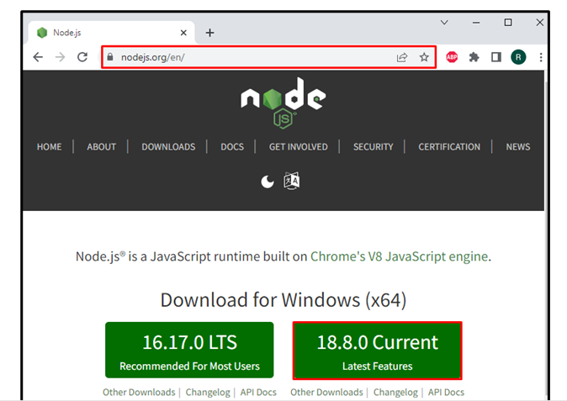

Sau đó bạn vào thư mục web và gõ lệnh “cpm start” và chạy:

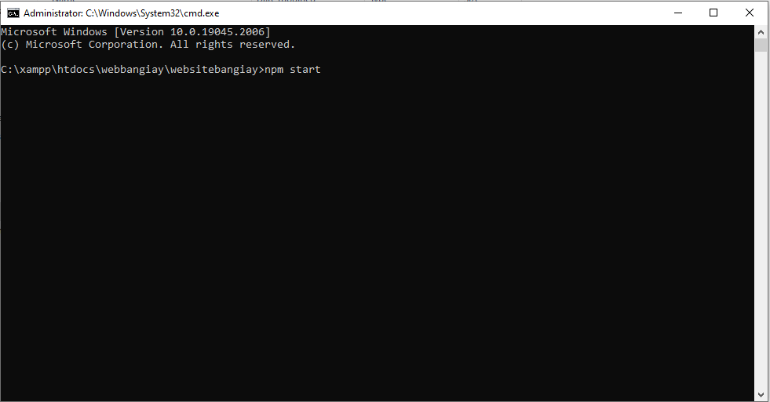

Sau đó chạy Laravel API ta sẽ nhấn <https://getcomposer.org/> tải về và tiến hành cài đặt theo đường dẫn “**composer global require laravel/installer”.**

* Phần mềm Microsoft SQL Server Manager và cài đặt SQL server phiên bản 19 trở lên.
* Máy tính có cấu hình tương ứng với cấu hình sử dụng của Visual Studio. Có thể tham khảo tại đường link: **https//learn.microsoft.com/en-us/visualstudio/releases/2022/system-requirements**
* Server hosting và server chứa cơ sở dữ liệu.

1. **Hướng dẫn cài đặt trên local host:**

* Bước 1: Mở phần mềm Microsoft SQL Server Manager (SSMS) lên và kết nối tới SQL server.
* Bước 2: Restore database sử dụng cho website:

Cài đặt CSDL:

* Bước 2.1: Nhấn chuột phải vào thư mục database và chọn restore database.

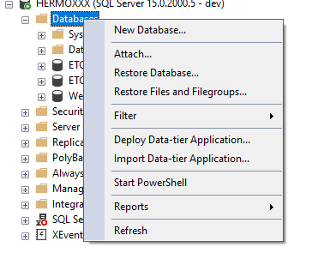

* Bước 2.2: Tại cửa sổ restore database tích vào ô device, sau đó nhấn vào dấu 3 chấm để mở hộp thoại Select backup devices, sau đó nhấn vào Add.

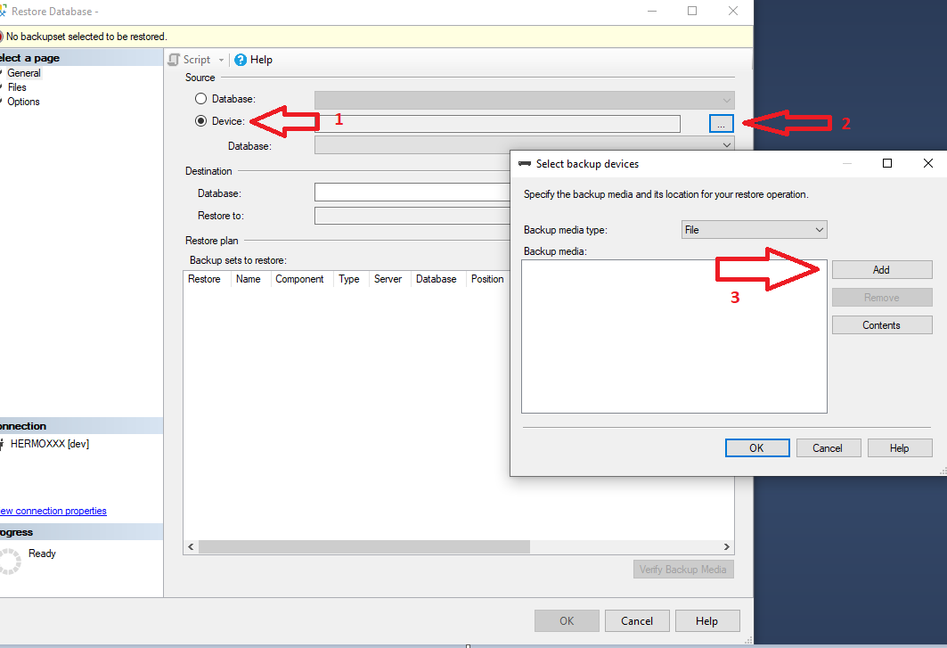

* Bước 2.3: Chọn đường dẫn chứa file bak của database sau đó nhấn 2 lần OK.

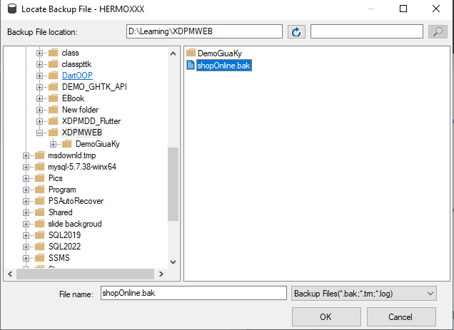

* Bước 2.4: Tại cửa sổ Restore database chọn file, kiểm tra và chỉnh sửa đường dẫn chứa database nếu cần.

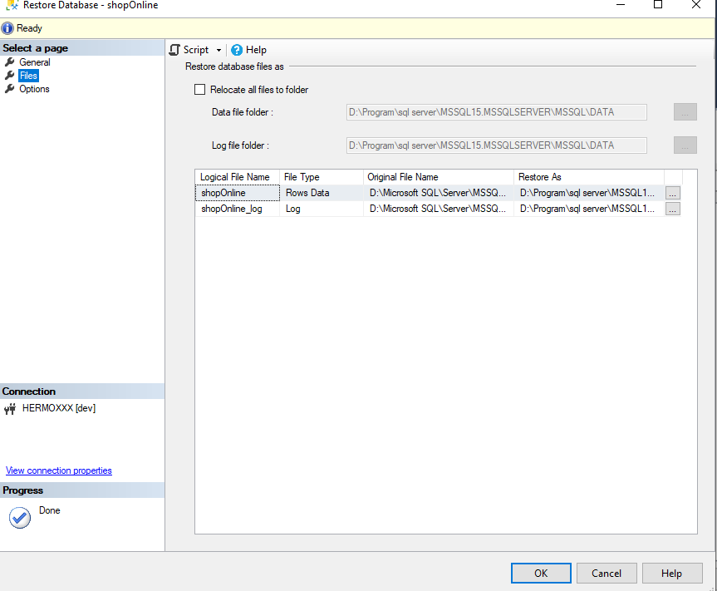

* Bước 2.5: Nhấn OK và đợi chương trình chạy. Nếu hiện hộp thoại như bên dưới thì ta đã restore database thành công.

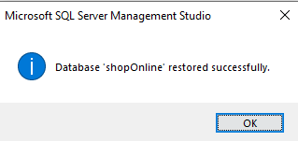

* Bước 3: Cấu hình database trong chương trình:
* Bước 3.1: Mở source code bằng Visual Studio.
* Bước 3.2: Trong visual studio vào mục Tools -> Connect to database. Sau đó chọn Microsoft SQL Server và .Net Framwork Data Provider for SQL Server như hình dưới và nhấn continue

.

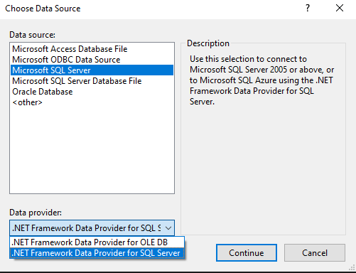

* Bước 3.3: Tại cửa sổ Add connection, nhập tên server chứa dữ liệu, chọn phương thức xác thực như hình dưới đang sử dụng phương thức xác thực của SQL Server (tất nhiên vẫn có thể sử dụng phương thức xác thực của Windows), sau đó chọn tên database đã restore ở phần (a) và nhấn OK.

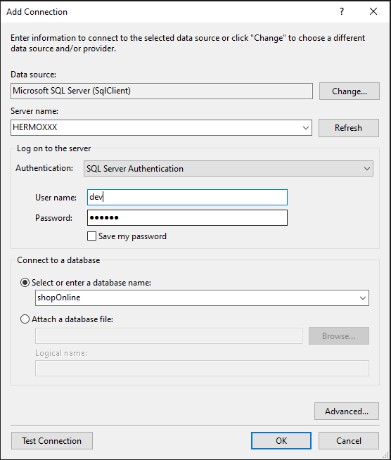

* Bước 3.4: Sau đó nhấp chuột vào database đã thêm vào ở trong thanh công cụ Server Explorer bên trái. Nếu không có thì nhấn tổ hợp Ctrl+W sau đó nhấn phím L.

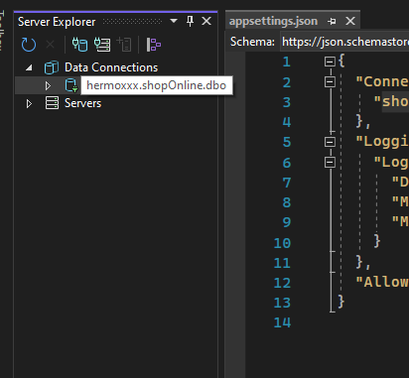

* Bước 3.5: Sau khi nhấn vào, ở phần properties sẽ có thuộc tính connection string, copy chuỗi này.

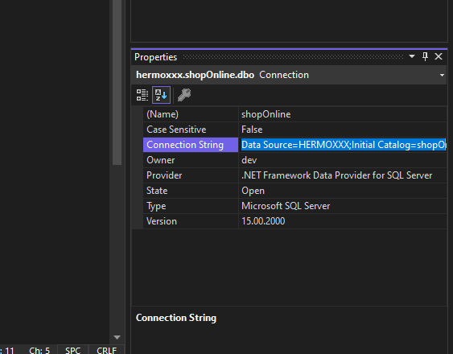

* Bước 3.6: Kế tiếp mở file appsetting.json và paste đoạn connect string vào phần shopOnlineDatabase như hình dưới sau đó save file lại.

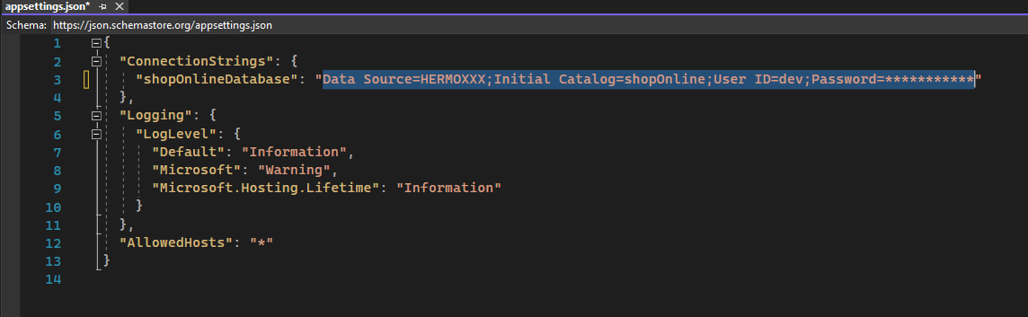

* Bước 4: Cấu hình file GHTK trong web:
* Bước 4.1: Mở file API_GHTK.cs trong thư mục GHTK.
* Bước 4.2: Chỉnh sửa các thông số như sau cho phù hợp trong class API_GHTK. Token là token của người dùng trong phần thông tin tài khoản của GHTK. Url_api là đường dẫn tới api của GHTK, có 2 đường dẫn api GHTK là đường dẫn chính và đường dẫn cho môi trường thử nghiệm. Pick_province và pick_district: Tỉnh/ thành phố và huyện/ quận của shop. Eliver_option do chương trình chỉ đơn giản là 1 chương trình demo nên phần này sẽ để là none.

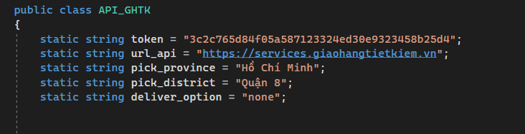

* Bước 4.3: Lưu lại sau khi chỉnh sửa xong.
* Bước 5: Cấu hình VNPAY và email trong trang web:
* Bước 5.1: Mở file VnPayLibrary.cs trong thư mục VNPAY.
* Bước 5.2: Trong Class VnPayLibrary chỉnh sửa các thông số sau:

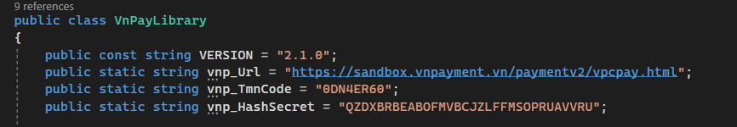

Các thông số này sẽ được VNPAY gửi mail khi đăng ký tài khoản sử dụng dịch vụ api như hình dưới (lưu ý mỗi tài khoản sẽ có thông số khác nhau). Tham khảo thêm tại **https://sandbox.vnpayment.vn/apis/docs/huong-dan-tich-hop/**

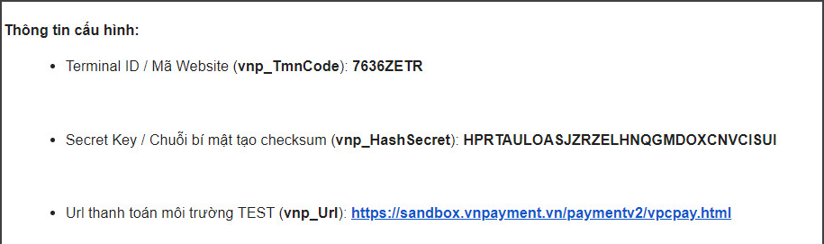

* Bước 5.3: Save sau khi đã chỉnh sửa xong.
* Bước 5.4: Mở file Email.cs trong folder Extension.
* Bước 5.5: Chỉnh sửa các thuộc tính sau: smtpClient điền server smtp như hình đang sử dụng server smtp.yandex.com, Port là port mà server cung cấp trong trường hợp này là 587, Credentials: nhập tài khoảng và mật khẩu email vào như hình dưới.

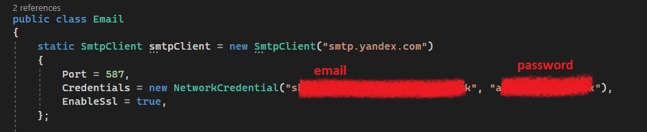

* Bước 5.6: Ở hàm sendMail chỉnh sửa tham số email lại.

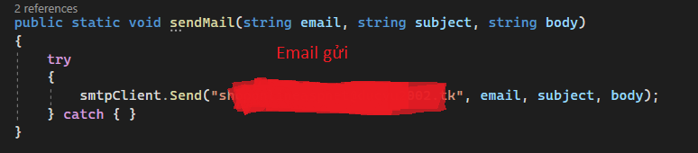

* Bước 6: Phát hành web:
* Bước 6.1: Chuột phải vào project và chọn publish.

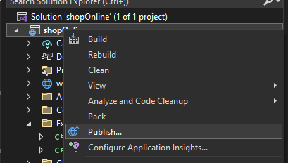

* Bước 6.2: Tại màn hình publish chọn add a publish profile sẽ hiện lên hộp thoại.

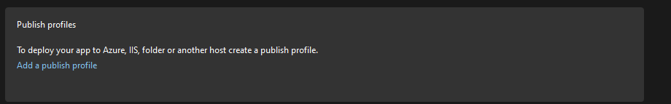

* Bước 6.3: Chọn target dạng folder và nhấn next,

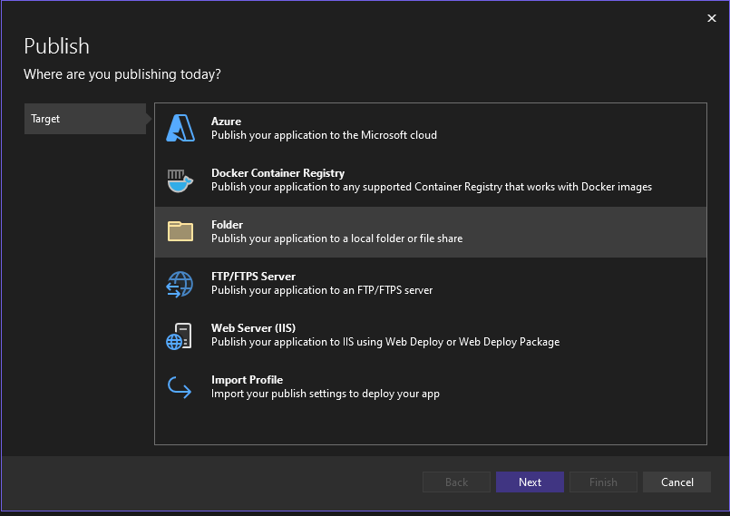

sau đó chọn đường dẫn chứa chương trình và nhấn finish.

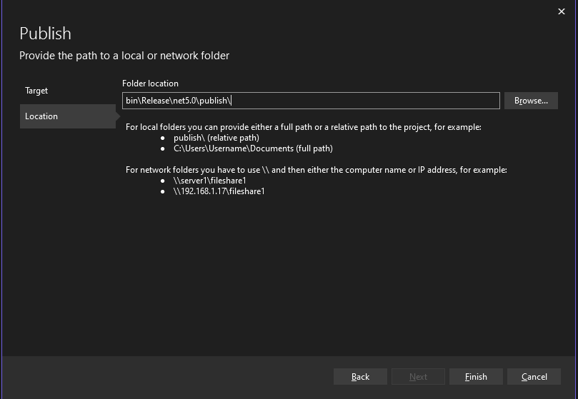

Nếu hiện ra như hình dưới thì đã chuẩn bị thành công.

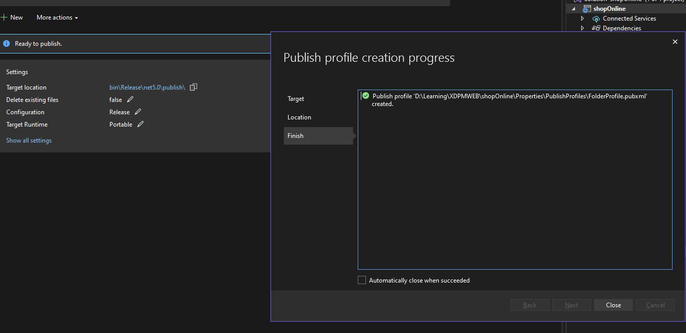

* Bước 6.4: Sau đó nhấn close và nhấn nút publish ở góc phải.

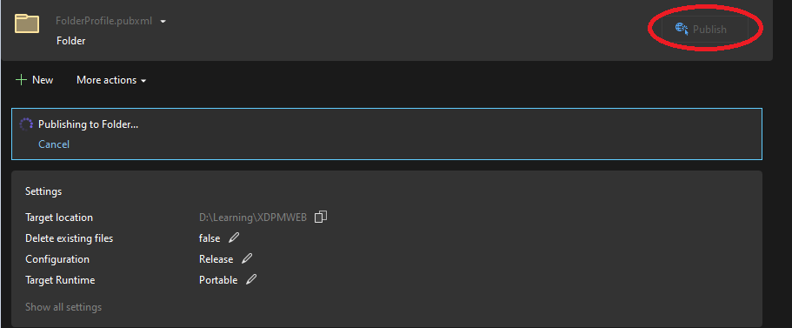

* Bước 6.5: Nếu hiển thị như hình thì chương trình đã xuất bản thành công.

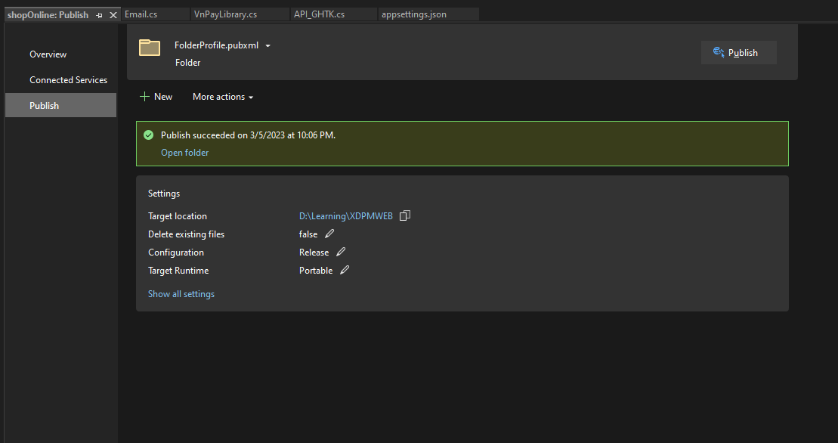

1. **Hướng dẫn cài đặt trên hosting:**

* Bước 1: Vào server database hosting, ví dụ ở đây sử dụng server some.
* Bước 2: Sau khi đăng nhập vào control của server, ta tiến hành upload file .bak của database lên.
* Bước 3: Sau khi đã upload xong database, nhấn copy to clipboard ở phần connection string để lấy connection string.

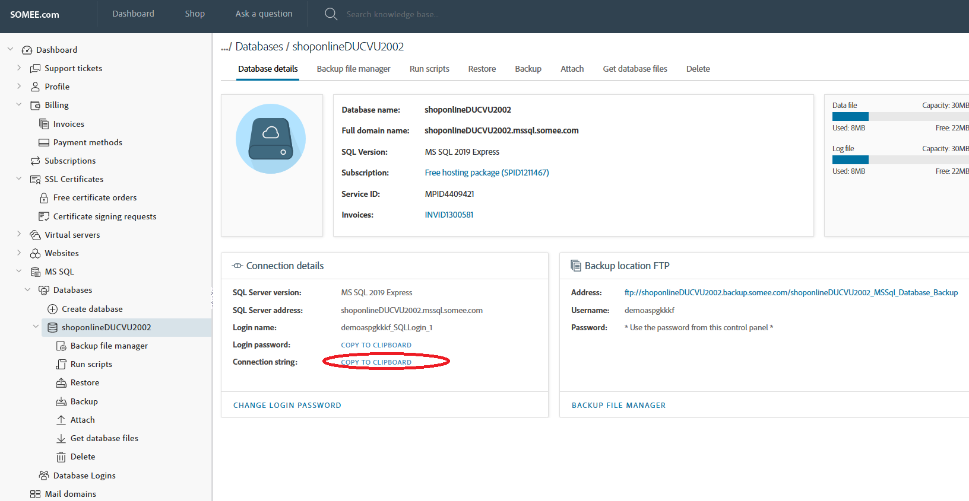

* Bước 4: Sau đó ta vào source code và chỉnh sửa connection string trong file appsetting.json giống như bước 3.6 của phần hướng dẫn cài đặt cho local host.
* Bước 5: Tiến hành cấu hình các dịch vụ GHTK, VNPAY, email giống như phần hướng dẫn cài đặt cho local host (nếu đã cấu hình rồi thì bỏ qua bước này).
* Bước 6: Xuất bản chương trình giống phần hướng dẫn cài đặt cho local host. Nếu đã xuất bản chương trình rồi thì chỉ cần edit lại file appsetting.json ở trong thư mục xuất bản và sửa lại connection string và lưu lại. Sau khi chuẩn bị xong thì nén tất cả folder và file trong thư mục xuất bản lại dưới dạng zip.

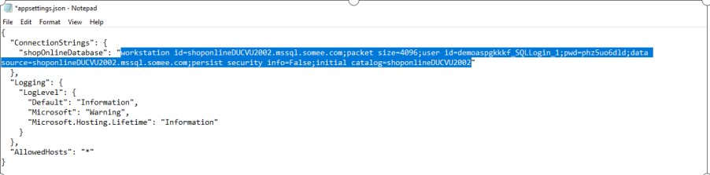

* Bước 7: Vào server hosting website, ở đây sử dụng server freeasphosting.net. (lưu ý phải sử dụng các hosting server có hỗ trợ asp.net).

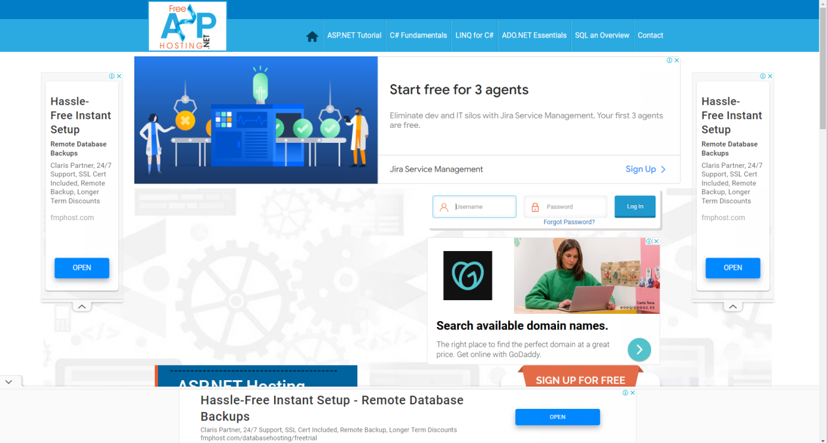

* Bước 8: Sau khi đăng nhập, tiến hành upload file xuất bản dạng Zip lên hosting và giải nén ra.

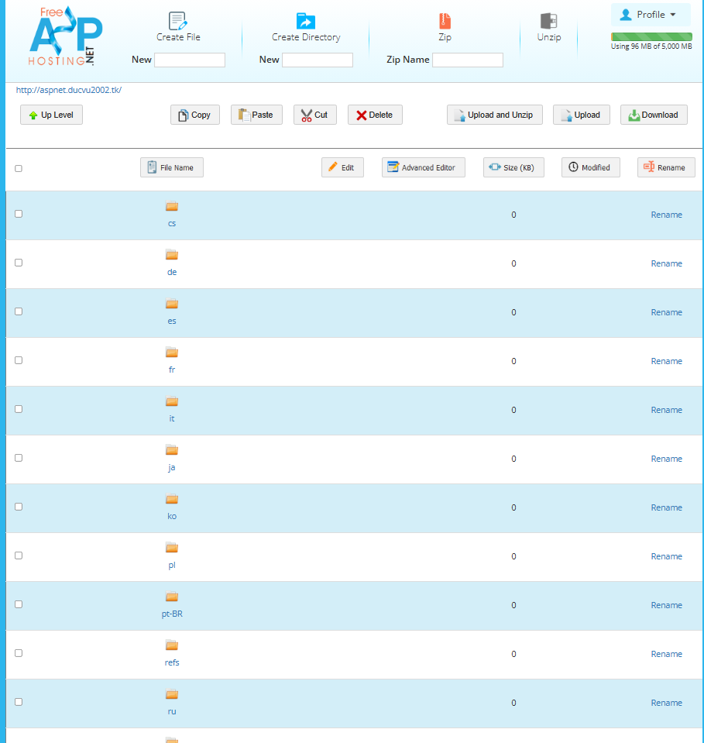

* Bước 9: Vào trình duyệt và mở website để kiểm tra lại trang web đã được upload chưa.

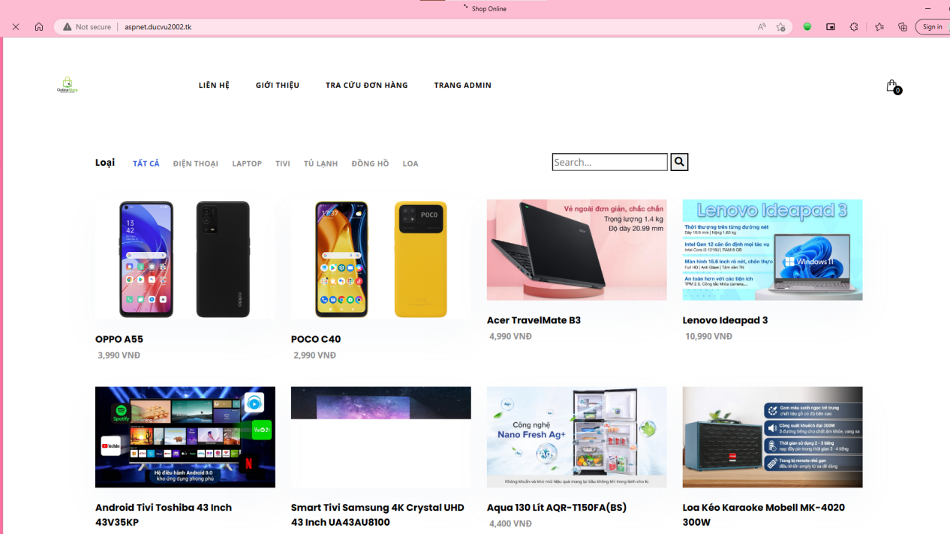

1. **Sử dụng chức năng cơ bản**
2. **Phần Admin**

* **Hướng dẫn cài đặt:** nếu người dùng là Admin hoặc chủ Shop sẽ tiến hàng các bước:
* Bước 1: tải file **shoponline.rar** về máy tính.
* Bước 2: giải nén file **shoponline.rar**.
* Bước 3: mở source code bằng phần mềm Visual Studio, sau khi mở thì đây là toàn bộ source code của trang web.
* Bước 4: kiểm tra và chạy trang web bằng trình duyệt web theo link truy cập là [**http://aspnet.ducvu2002.tk/Admin**](http://aspnet.ducvu2002.tk/Admin)**.**
* Bước 5: chỉnh sửa lại nếu cần và tiến hành sử dụng.
* **Hướng dẫn sử dụng:**
* Giao diện màn hình, ở giao diện màn hình sẽ có các chức năng: Quản lý đơn hàng, Quản lý sản phẩm, Quản lý đanh mục. Tùy vào nhu cầu sử dụng thì người dùng sẽ chọn các chức tương ứng.

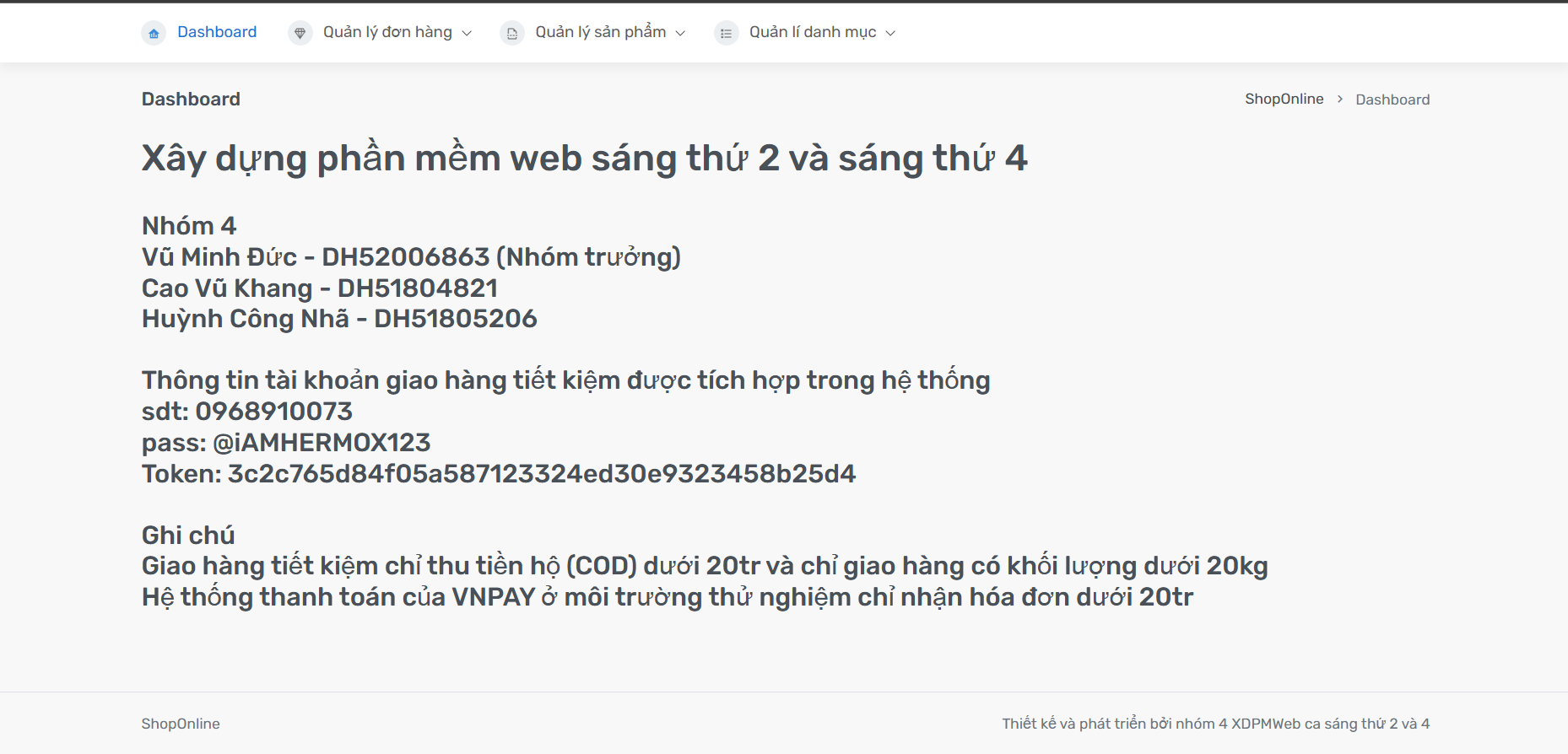

* Chức năng Quản lý đơn hàng: gồm có 2 chức năng là Đơn hàng đợi xác nhận và Đơn hàng đả xác nhận.

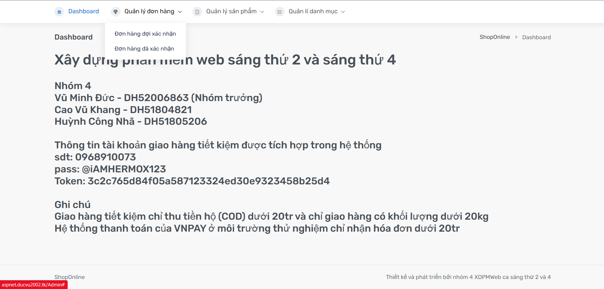

* Trong chức năng Đơn hàng đợi xác nhận: người dùng có thể xác nhận các đơn hàng hợp lệ chọn nút “**Xác nhận**” để tiến hàng giao hàng hoặc xem chi tiết đơn hàng chọn nút “**Chi tiết**” hoặc là xóa đơn hàng chọn nút “**Xóa**”.

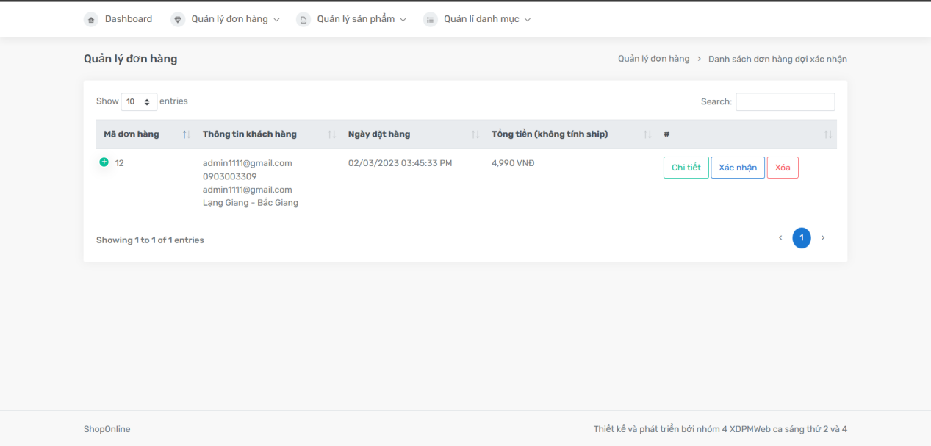

* Trong chức năng Đơn hàng đã xác nhận: đối với đơn hàng đã xác nhận thì có thể xem lại chi tiết đơn hàng đó chọn nút “**Chi tiết**” hoặc in đơn hàng để giao hàng chọn nút “**In đơn hàng**” hoặc hủy đơn hàng chọn nút “**Hủy đơn hàng**” khi có phát sinh khác.

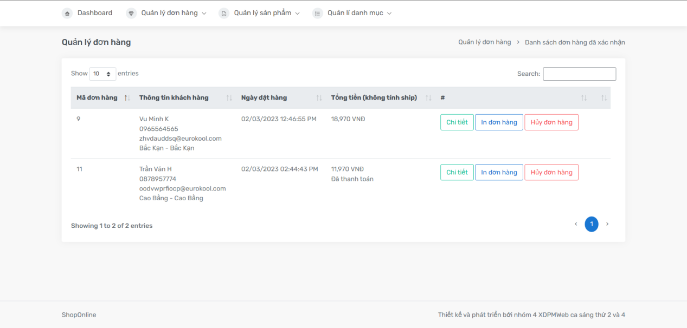

* Chức năng Quản lý sản phẩm: gồm 2 chức năng là Thêm sản phẩm và Sửa/Xóa sản phẩm.
* Ở chức năng Thêm sản phẩm: người dùng nhập các thông theo giao diện hiển thị sau đó bấm nút “**Thêm**” để thêm đơn hàng.

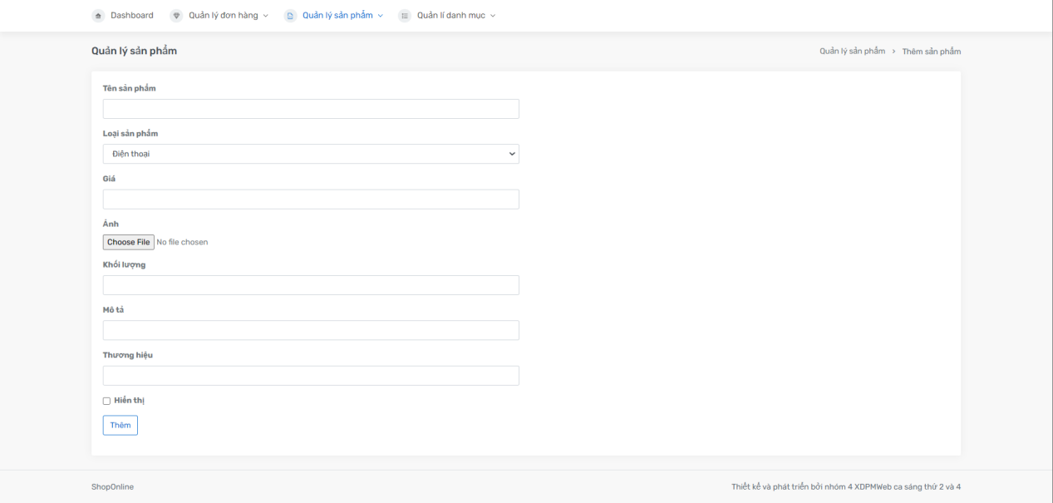

* Ở chức năng Sửa/Xóa sản phẩm: người dùng có thể xem chi tiết sản phẩm qua nút “**Chi tiết**”, sửa sản phẩm hoặc xóa sản phẩm qua nút “**Sửa**” hoặc nút “**Xóa**”

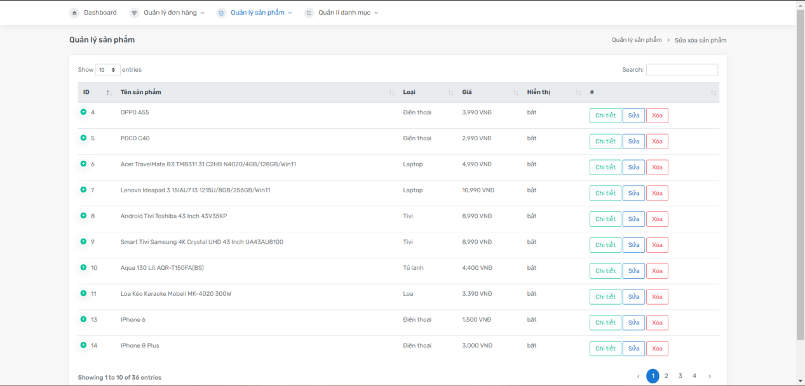

* Tương tự chức năng Quản lý danh mục: gồm 2 chức năng là Thêm danh mục và Sửa/Xóa danh mục.
* Chức năng Thêm danh mục: người dùng chỉ cần nhập tên danh mục vào và chọn “**Thêm**” để thêm danh mục

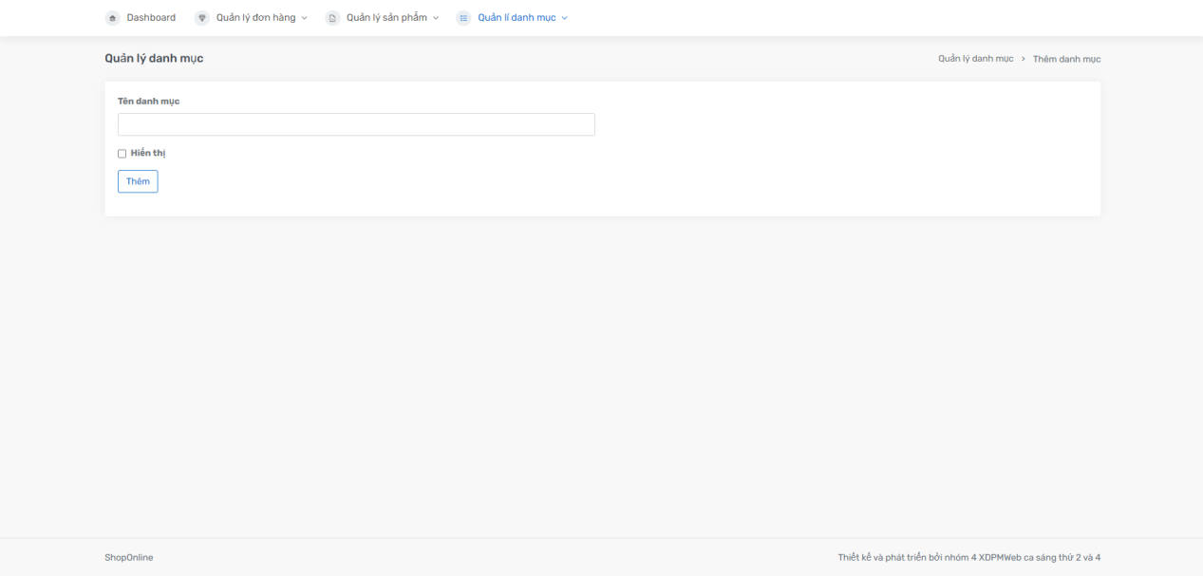

* Chức năng Sửa/Xóa danh mục: người dùng chỉ cần chọn nút “**Sửa**” hoặc nút “**Xóa**” để sửa hoặc xóa danh mục.

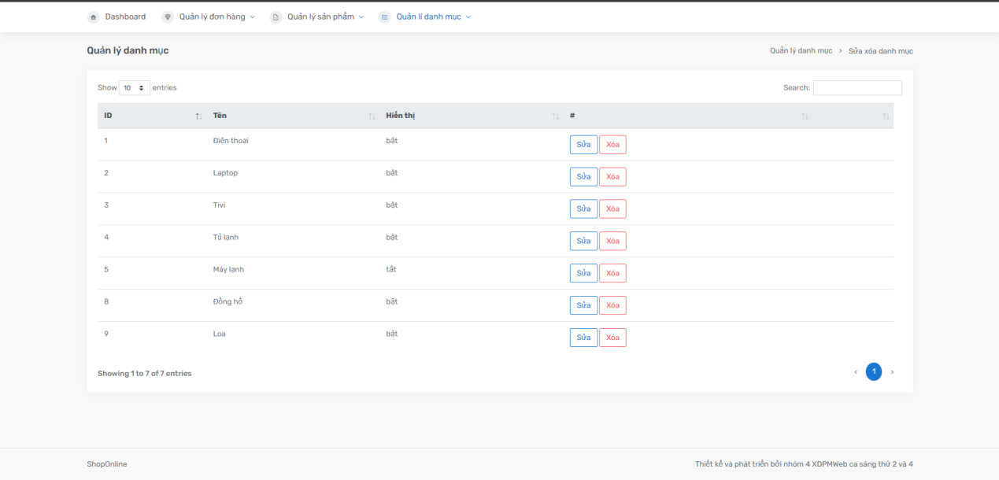

1. **Phần User**

* **Hướng dẫn cài đặt:** đối với người có quyền **Admin** hoặc là **chủ shop** thì chỉ cần tải file shoponline.rar và thực hiện các bước như trên và truy cập theo đường link là [**http://aspnet.ducvu2002.tk/**](http://aspnet.ducvu2002.tk/) để kiểm tra và chỉnh sửa theo yêu cầu, ngược lại là người truy cập trang web để mua hàng thì không cần tải file để cài đặt.
* **Hướng dẫn sử dụng:**
* Đầu tiên là giao diện trang chủ, ở đây hiện các sản phẩm và các chức năng như là **hiện thị các sản phẩm theo phân loại**, **tìm kiếm sản phẩm**, **tra cứu đơn hàng**, **giỏ hàng** và khi trỏ chuột vào một sản phẩm bất kỳ sẽ hiện thêm phần **thêm vào giỏ hàng** và **chi tiết** của sản phẩm đó.

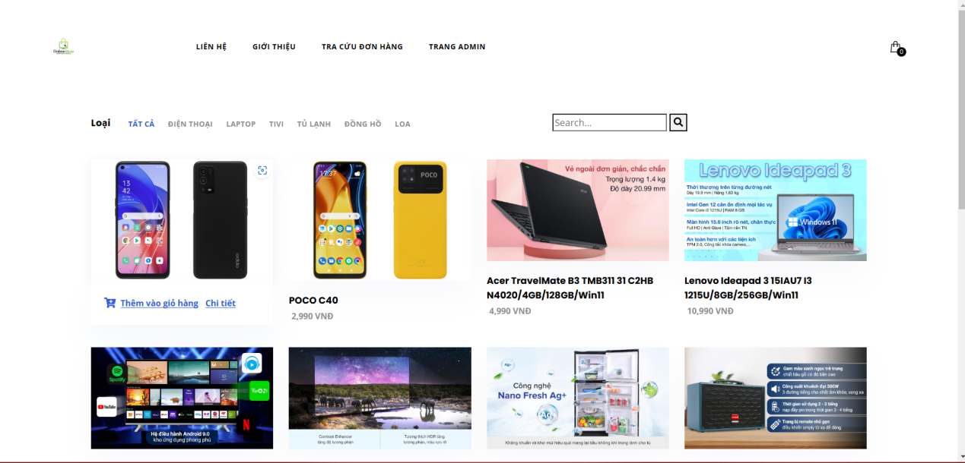

* Chức năng hiển thị sản theo danh mục: người dụng chọn danh mục muốn tìm trang sẽ hiển thị các sản phẩm thuộc danh mục đó.

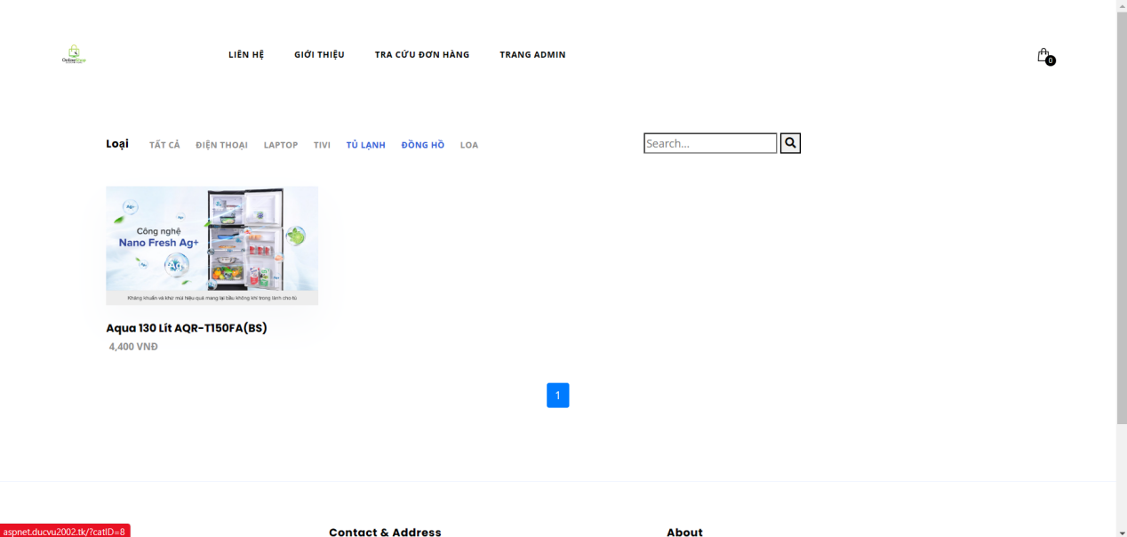

* Chức năng Tìm kiếm sản phẩm: nhập tên sản phẩm cần vào ô tìm kiếm vào bấm nút hình kính lúp để tìm kiếm.

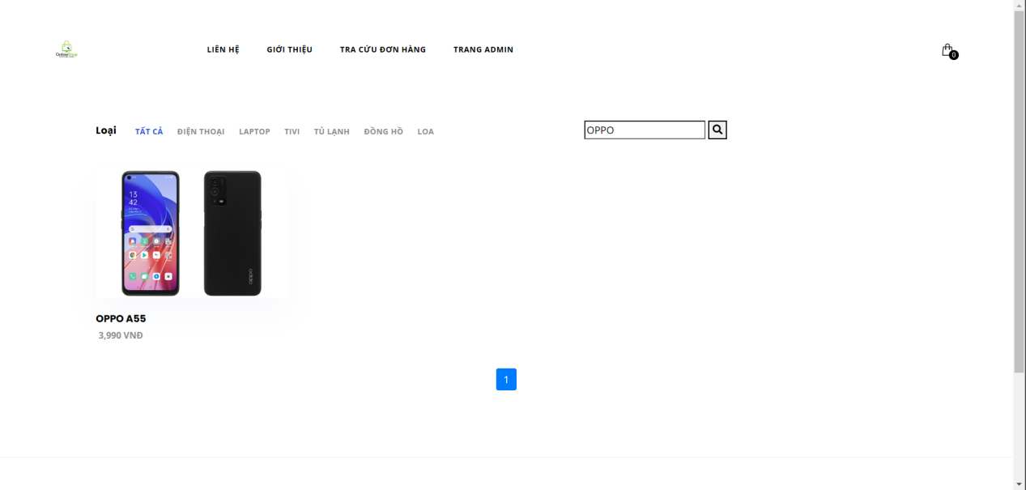

* Chức năng Tra cứu đơn hàng: nhập mã đơn hàng vào ô tìm kiếm vào click vào hình kính lúp để tìm kiếm đơn hàng.

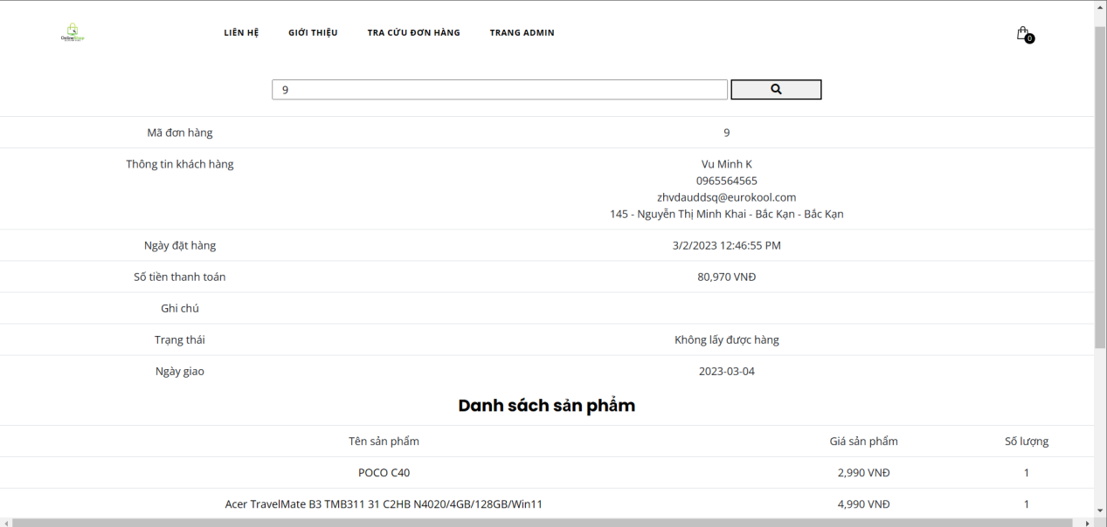

* Chức năng giỏ hàng: khi trỏ chuột vào một sản phẩm bất kỳ sẽ hiện thêm 2 phần là Thêm vào giỏ hàng và Chi tiết và người dùng click vào “Thêm vào giỏ hàng” thì tự động giỏ hàng sẽ cập nhật sản phẩm đó trong giỏ hàng.

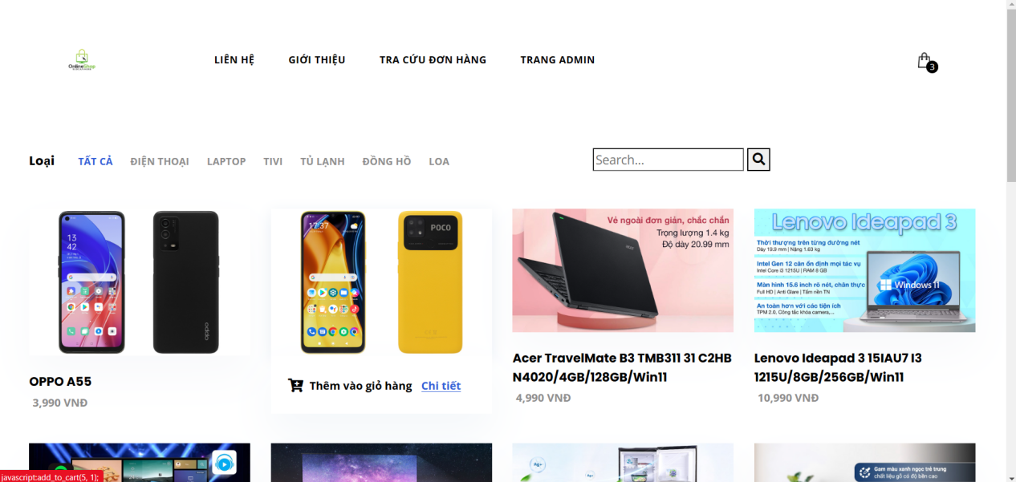

Hoặc khi click vào nút “Chi tiết” sẽ hiển thị trang chi tiết để người dùng có xem mô tả sản phẩm hay chọn số lượng trước khi thêm vào giỏ hàng.

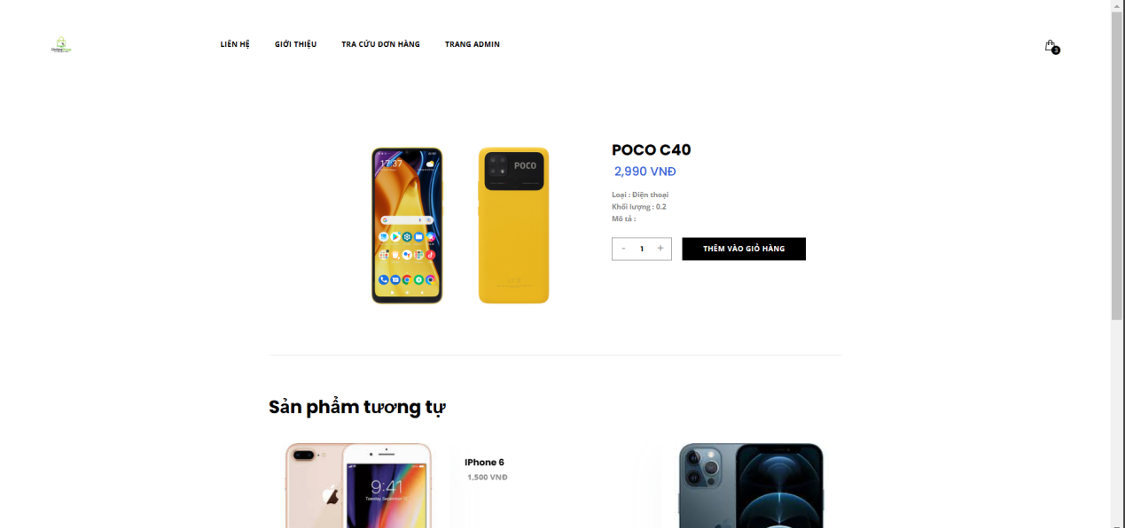

Khi xem xong các sản phẩm thì người dủng click vào hình giỏ hàng để xem các sản đã chọn, có thể thêm giảm số lượng hay là xóa giỏ hàng hoặc tiến hành thanh toán - đặt hàng.

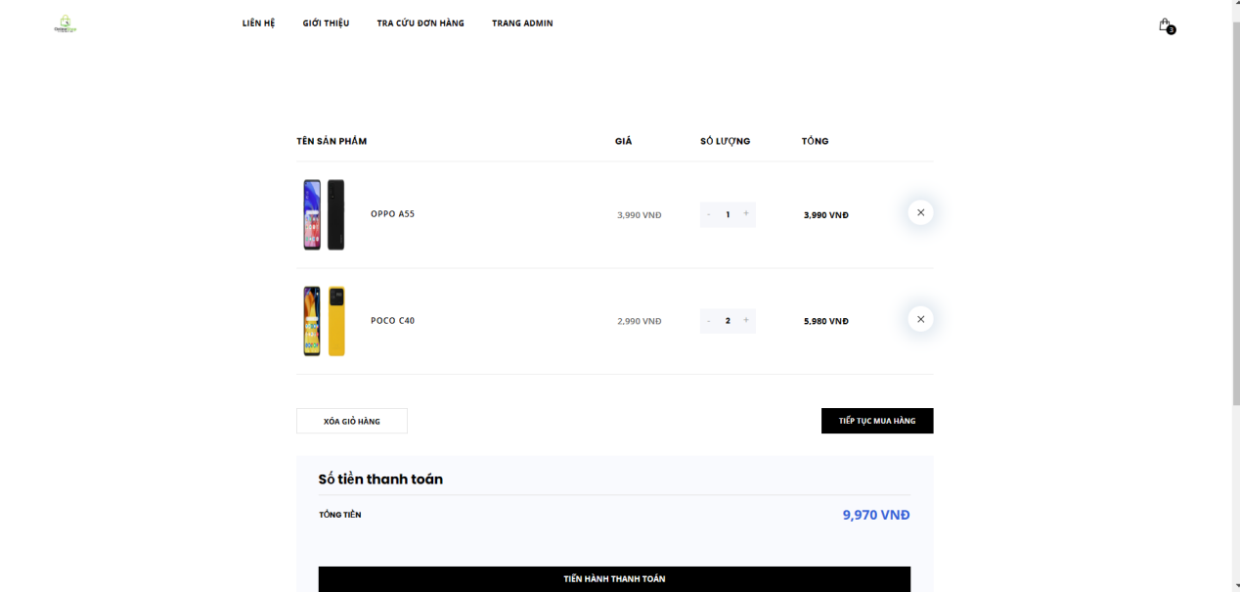

* Chức năng Thanh toán - đặt hàng: khi người dùng vào giỏ hàng xem các sản phẩm đã chọn và muốn thành toán thì người dùng click vào nút “TIẾN HÀNH THANH TOÁN” trang web sẽ tự động chuyển đến trang thông tin thanh thoán, ở dây người dùng nhập thông tin địa chỉ và kiểm tra lại đơn hàng và chọn nút “ĐẶT HÀNG” sau đó chờ shop xác nhận đơn hàng để tiến hàng giao hàng.

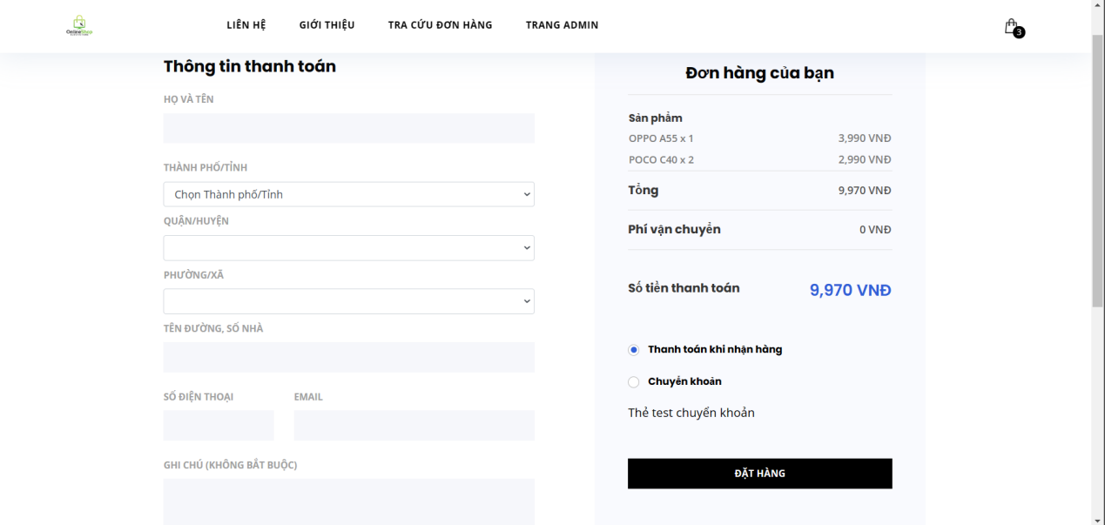

1. **TÀI LIỆU THAM KHẢO**

* **API Reference:** trang tìm hiểu về thông API của GHTK và bảng dữ liệu, link truy cập là **https://docs.giaohangtietkiem.vn/**
* **ASP.NET CORE MVC:** hướng dẫn cơ bản về ASP.NET CORE theo mô hình MVC, link truy cậplà **https://www.youtube.com/playlist?list=PLp1Emx1rT4z9wL4Z5O3bZKlKYjTLLKkWh**
* **Hướng dẫn xây dựng web bán hàng online bằng ASP.NET Core MVC:** trang hướng dẫn thiết kế một trang web bán hàng bằng ASP.NET CORE MVC, link truy cập là **https://www.youtube.com/playlist?list=PL9FoPgYDOwSmW-X43RKElitZ5qM9Zkn-3**

1. **ĐÓNG GÓP CỦA CÁC THÀNH VIÊN TRONG NHÓM**

* **Bảng đóng góp các thành viên:**

|  |  |  |  |  |
| --- | --- | --- | --- | --- |
| STT | Họ và tên | Đóng góp | Tiến độ | Ghi chú |
| 1 | Vũ Minh Đức | * Các chức năng của Admin * Các chức năng của User | 100% | Nhóm trưởng |
| 2 | Cao Vũ Khang | * Giao diện trang User * Viết báo cáo | 100% |  |
| 3 | Huỳnh Công Nhã | * Giao diện trang Admin * Viết báo cáo | 100% |  |